과목 : 프로그래밍과 문제해결

프로그래밍과 문제해결

Assignment #2

담당교수: 윤은영
학번: 20180400
이름: 신민석
POVIS ID: minseok10

.
명예서약(Honor code)
“나는 이 프로그래밍 과제를 다른 사람의 부적절한 도움 없이 완수하였습니다.”

- Problem 1: E – Card 게임 제작하여 구성하기
- 프로그램 개요
# 목적
이번 프로그램에서 사용자 정의 함수의 사용법과 call by value를 익히도록 한다. 함수의 반환 값을 조절할 줄 알며 and or not 과 같은 논리 연산자를 사용한다. 프로그램에서 흐름의 중요성을 깨닫고 흐름을 통제하여 구성할 줄 알게 된다.
# 문제 설명
이번 문제에서는 프로그램에서 게임을 진행하게 된다.
간략한 실행 구조를 살펴보면 아래와 같다.
- 사용자로부터 메인 메뉴를 골라진다.
- 게임을 시작하게 되면 start_game 함수가 호출되며 게임을 진행한다.
- 게임의 턴에서 승부에 따라 다음 활동이 정해진다.
- 진행 여부를 묻고 게임을 진행하다가 일정한 조건을 도달하면 게임이 종료된다.

이 때 사용되는 구조도(structure chart)를 보자.
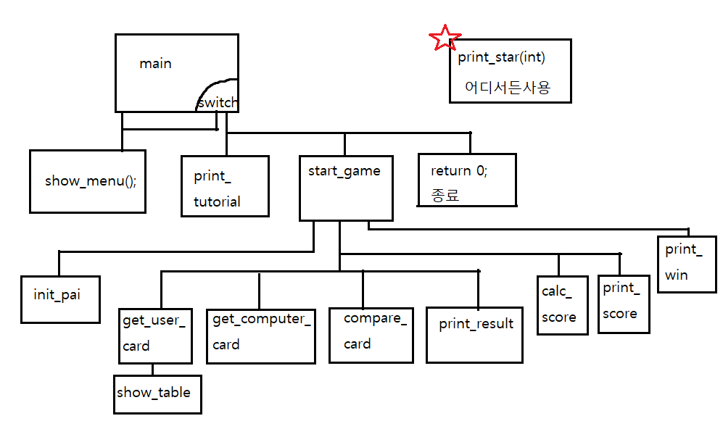

- 알고리즘
알고리즘을 Pseudo 코드 형태로 나타내어 보자.

#Include required header files
Get user input of menu
Print_tutorial;
Start_game;
Init_pai : Get type of pai(패);
Get_user_card;
Get_computer_card;
Compare_card
Print_result;
Repeat for !draw;
Calc_score;
Repeat for score>=2000;
Prinf_win(final result);
Return to menu (in main);
Shutdown;
repeat until shutdown command;

위의 알고리즘을 FlowChart를 이용하여 표현해 보도록 하였으니 읽어보자.
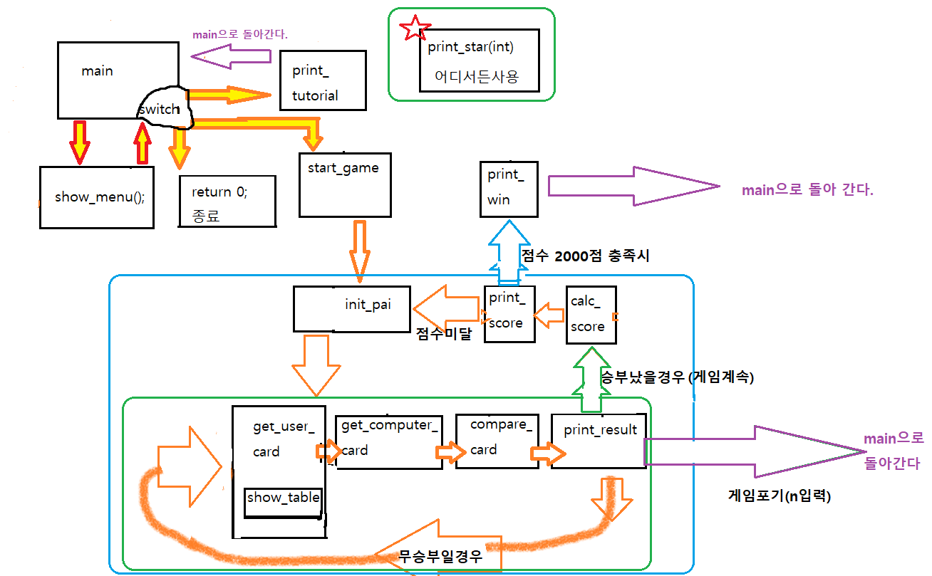
- 프로그램 구조 및 설명
- 사용하는 변수들
- int time = 1, com = 0, usr = 0; //횟수와점수초기화
- int pai; //user가 황제인가 노예인가 패(pai) 선택
- int citi; //유저의 시민패개수
- int es; //유저황제또는노예 패 개수(필요없으나 확장성을위하여 사용)
- int shobu; //한 턴당 승부
- int uc, cc; //카드선택지 usercard,comcard의줄임말
- char cont; //다시진행여부판단, 그리고 y,n을 잠시 저장
- int result; // 마지막결과상황(최종승리패배 또는 다음게임진행)
- int retry; //입력검증용 임시변수
- 사용되는 함수
- void print_star(int);
인수의 수만큼 별을 출력하는 함수로, 인터페이스 구현의 편의를 위해 사용한다.
- int show_menu();
화면을 지우고 초기 메뉴선택지를 출력한 후 사용자로부터 받은 입력 값을 반환한다.
- void print_tutorial();
화면을 지우고 튜토리얼을 출력한 후 Enter키 입력을 기다린다.
- void start_game();
게임 시작을 하는 함수로, 게임은 이 함수 속에서 진행된다.
이하의 함수는 이 start_game(); 함수속에서 호출하는 용도이다.
턴이 무승부일 경우 반복하는 부분이 있고, result(print_score의 반환값)값이 0(게임계속) 이라면 게임 세트를 계속 반복한다. 게임 한세트 후 n를 입력받거나 result 값이 1,2 면 중지하고 나간다.
- int init_pai();
사용자의 패를 고르는 함수로, 황제패와 노예패를 설명하는 화면을 출력한 후 0과1 로 패를 선택받아 반환한다.
- void show_table(int, int);
패가 놓여있는 판을 출력해 보여준다. Pai와 citi 값을 받아 적절한 개수를 출력한다.
- int get_user_card(int, int, int);
사람의 카드 패 선택을 받는다. 남은 패 개수와 pai 값을 이용하여 적절한 선택지를 출력해 주며, 입력값을 반환한다.
- int get_computer_card(int);
컴퓨터의 카드선택지를 반환한다. 시민카드의 개수를 받아 시민카드가 1미만이면 0번카드(황제, 노예)를 반환한다. 그 외에는 rand 함수를 이용하여 무작위로 반환한다.
- int compare_card(int, int, int);
uc, cc, pai 세 값을 전달받아 비교하여 승패를 반환한다.
아래 표를 참고하라. 다양한 경우의 수를 고려하였다.
uc | cc | pai | 승패(0:win 1:lose 2:draw)
1 | 1 | * | 2
0 | 0 | 0 | 1
0 | 0 | 1 | 0
1 | 0(노예) | 0 | 0
1 | 0(황제) | 1 | 1
0(황제) | 1 | 0 | 0
0(노예) | 1 | 1 | 1
둘다 시민카드를 낸다면 (u == 1 && c == 1) 유일한 무승부의 경우인데,
if (u == 0 && c == 0) 일때 황제를 가진자가 지기 때문에 승패는 !pai로 표현가능하고, 그도저도 아닌, 1과 0이 혼재하는 상황에서는 서열에의해 황제를 가져야(pai == 0) 승리한다.(상대또는내가시민이라 황제여야 승리) 따라서 승패 파라미터를 pai로 표현할 수 있다.
이러한 원리에 의해 코드를 작성하였다. (uu->u , uc->c)
int compare_card(int u, int c, int pai) { // 0:win 1:lose 2:draw
if (u == 1 && c == 1)
return 2;
if (u == 0 && c == 0)
return !pai;
else
return pai;
}
- void print_result(int, int, int, int);
승부값(shobu), 패종류(pai,uc,cc)를 전달받아 낸 카드의 종류와 승패를 출력해 준다.
- void calc_score(int, int, int*, int*);
다양한 승리, 패배 유형에 따른 점수를 계산하여 포인터로 받은 점수 변수 (usr,com)에 기록 한다. (누적하여 기록)
- int print_score(int, int);
계산한 점수를 출력해 주고, 게임이 최종적으로 이겻는지(1), 졌는지(2), 아니면 2000점이 되지않아 계속해야 되는지(0) 판단해 값을 반환한다. 단, 확장성을 위해 부승부일 경우를 생각해두어 이때는 (3) 반환한다.
- void print_win(int);
최종승패가 결정되면 실행되는 함수이다. 최종승패(result)값을 받아 승패를 출력해 준 후, Enter 키 값을 기다린다.
- Flow chart에 매우 잘 설명되어 있으므로 간단히 설명한다.
- Main 함수에서 show_menu 를 호출하여 메뉴를 보여준후 입력된 값에 따라 switch 를 이용해 종료, print_tutorial, start_game 을 호출한다.
- 종료될 때에는 do-while 문의 조건을 이용하여 탈출한 후 종료시킨다.
- print_tutorial 에서 튜토리얼 출력 후 enter 입력 받으면 다시 main 함수 내의 반복문으로 돌아오게 된다.
- Start_game 함수가 호출되면 이 내부에서 init_pai 를 통해 패 종류를 결정하고 get_user_card 를 호출한다 이 함수 내에서 show_table(es,citi)를 통해 카드표를 출력하고, 그후 유저의 카드선택지를 받아 uc에 저장한다. 이 때 선택한 카드의 종류는 차감된다. (citi--; or es--;)그 후 get_computer_card 에서 값을 받아서 cc에 저장한다. 그리고 shobu=compare_card(uc, cc, pai)를 이용해 승패를 결정한다. Print_result(pai, uc, cc, shobu) 값을 이용해 카드의 정보와 승패를 출력한다. 무승부일 경우 get_user_card 로 돌아가 진행한다. 승패가 나면 calc_score에서 점수변수의 포인터를 받아서 점수를 업데이트한다. 이 때 승패 정보(shobu)와 pai 를 이용해 상황에 맞는 점수를 부여한다. 그리고 print_score 함수에서 점수를 출력하고 점수가 2000점 이상되는 조건이 충족되면 print_win(result)를 불러온 후 start_game 함수가 종료된다. 만약 점수요건이 충족되지 않았다면 횟수변수 time++; 후에 init_pai로 돌아가서 다음 게임을 진행한다.
- Print_star 함수는 별을 출력하는 함수로 사용자에게 데이터를 출력해주는 모든 부분에서 사용되는 함수이다.

- 프로그램 예제 시연

- 초기 실행화면이다. 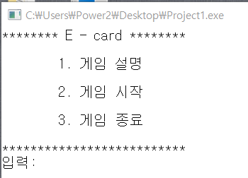

- 1번을 선택해 튜토리얼 진입했다. 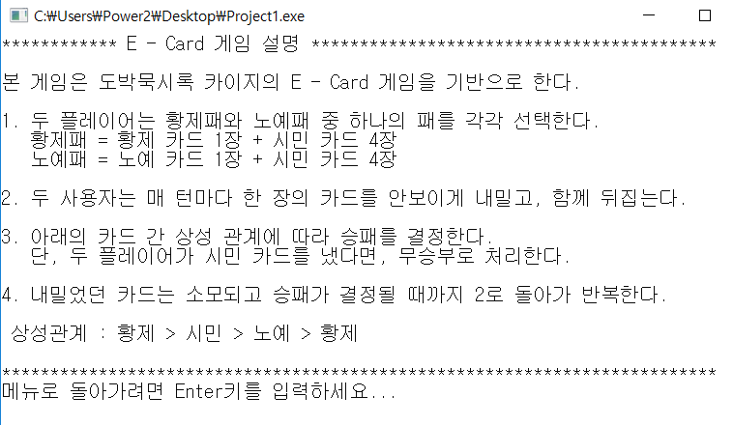

- 게임 시작 모습이다. 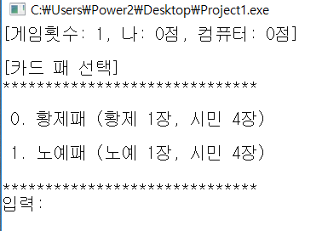

- 황제 고른다
- 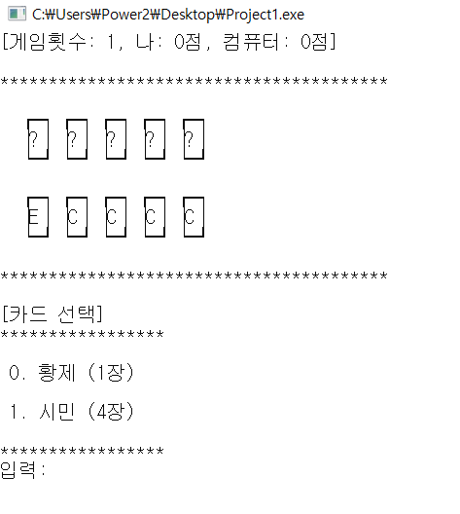

- 시민을 고른다. 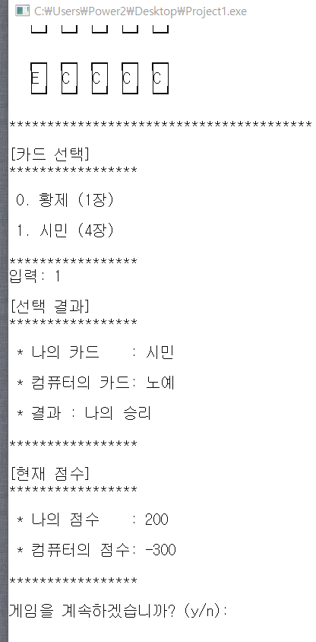

- Y를 눌러 계속 한다. 횟수와 점수가 업데이트 되었다.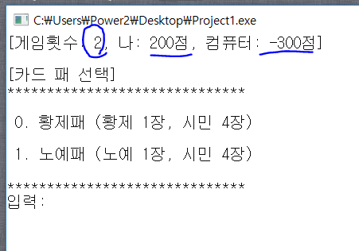

- 노예를 고른다.
- 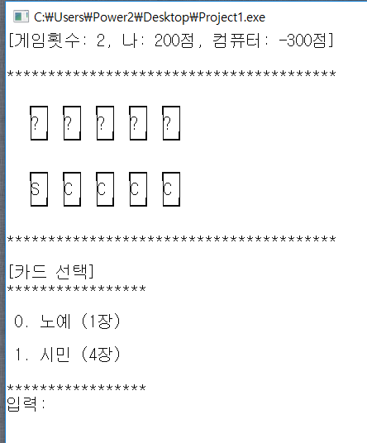

- 노예를 고른다.(0)
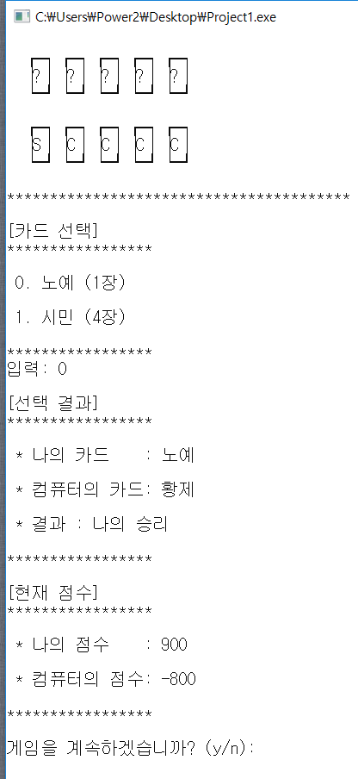

- 무승부가 나올때도있다.
- 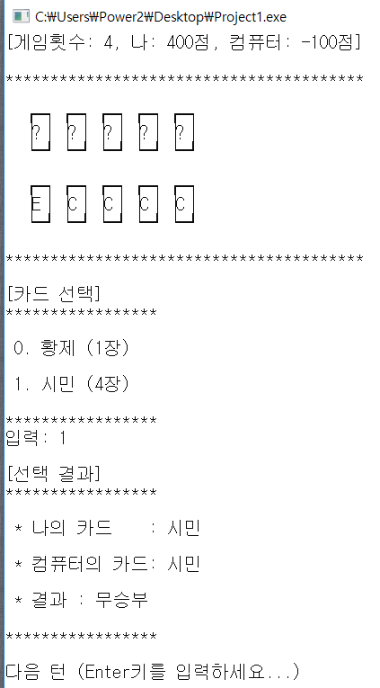

- 무승부 후에 카드가 줄어든다. 시민카드가 다 떨어지면 시민카드를 못고른다.
- 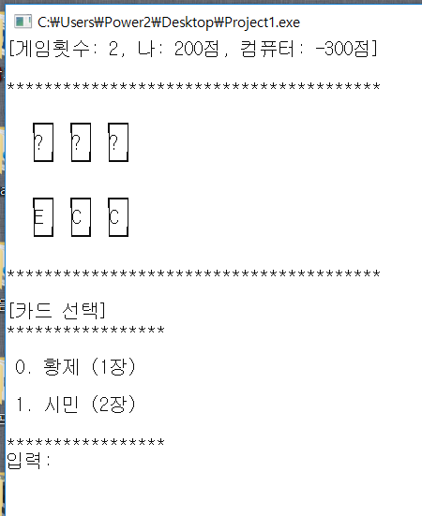

- 최종적으로 승리하면 이렇게 된다. 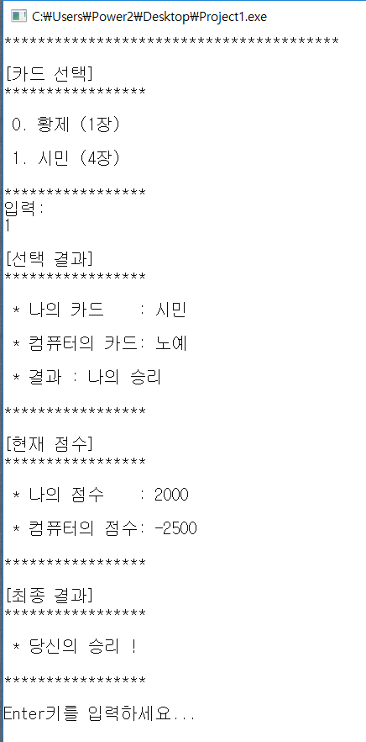

- 엔터키를 치면 앞으로 돌아간다. 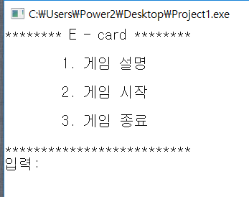
- 토론
- 엔터키를 입력해 진행하는 부분에서 키보드버퍼에 의한 문제의 소지가 다분하다. 키보드 버퍼를 이용하지 않는 getch() 함수를 이용하는 것이 낫다고 생각한다. Enter 키는 그 자체로 문자이지만 입력을 넣어주는(버퍼에서함수내부로) 기능이 겹쳐져 문제의 원인이 될 가능성이 크다. 그러나 getch() 함수는 C 표준함수도 아닌 윈도우용 비표준 함수 이므로 지양하는 것이 옳다고 생각해 사용하지 않았다. (conio.h)
- 이러한 키보드 버퍼 정리를 위해(이상한 값에서 버퍼포인터를 치워버림) while(getch() != ‘\n’);이라는 코드를 사용했는데 이 또한 근본적인 해결이라기 보다는 꼼수로 보여 애초에 Enter 키를 입력 받는데 scanf 와 같은 함수들을 사용하지 않도록 해야 할 것으로 보인다.
- 결론
- Enter키 문제 해결과정에서 키보드버퍼(입력버퍼)에 대한 개념과 이를 함수에서 어떻게 처리하는지 알아보게 되었다.
- 사용자 정의 함수를 다루는 법을 익혔다.
- C언어에서 코드의 흐름을 어떻게 제어하고 구성할 지 알게 되었다.
- 논리적 개념을 종이에 그려보며 코드를 매우많이 최적화 하였다.
- 개선 방향
- 황제카드가 1장 뿐이고 카드의 잔량에 따른 확률보정이 없어서, 황제패를 선택하고 시민을 계속 선택하는 것이 무조건 유리한 상황이다. 점수체계와 확률, 카드선택 시스템의 근본적인 개선을 통해 더 나은 게임이 될 수 있다.
- File IO를 이용해 전적을 기록할 수 있도록 하면 좋다.
- 랜덤함수에 의존하지 않고 컴퓨터가 능동적으로 최고의 승률을 향해 가도록 똑똑해지면 좋다.
- 코드에서 if else 문에서는 확장성을 고려해 else라고 하기보다 자세한 조건을 써주도록 한다. 또한 선택지가 둘이라면 if else 를 쓰기보다 논리 연산에 최적화된 형태를 통해 if 를 지양한다. 이는 이번에 compare_card 함수에만 하였으나 추후에 두루두루 쓰기 좋다.

